**Nuvoton(新唐科技) 線上韌體更新系列教學 - USB界面篇**

新唐的MCU通常分為兩大區塊，APROM及LDROM，APROM主要拿來儲存主要的應用程式，而LDROM則是拿來存放ISP程式碼，也就是bootloader，新唐提供了豐富的ISP參考程式，可讓使用者快速上手， demo USB HID的ISP，使用的是NuMaker-NUC1262SE V1.1開發板，   
  
1. 上Nuvoton的Git下載NUC1262的BSP : <https://github.com/OpenNuvoton/NUC1262BSP>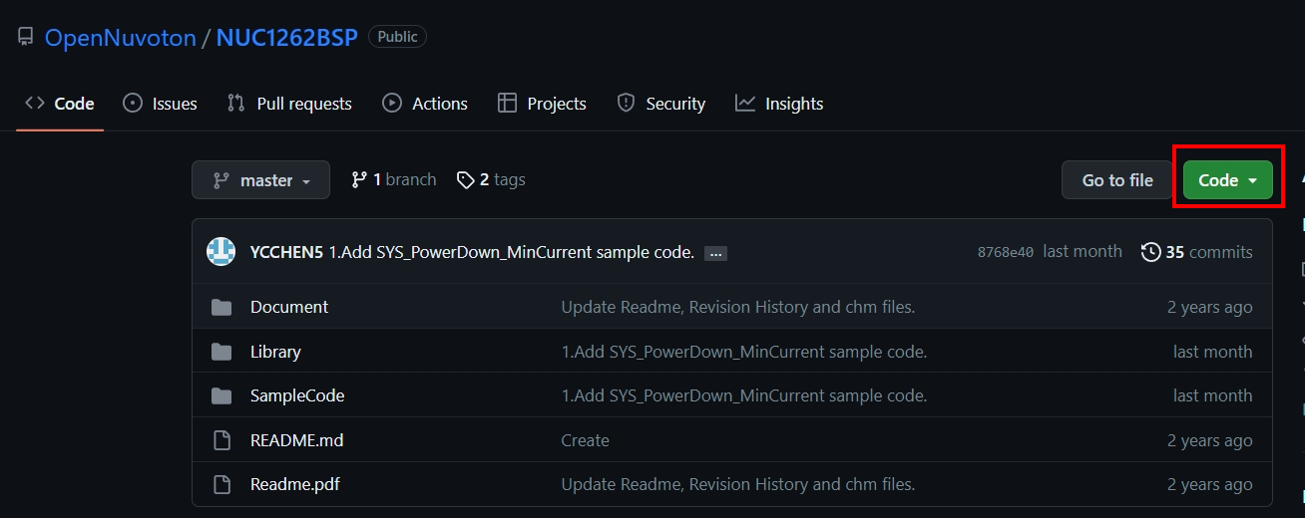

2. 目錄NUC1262BSP-master -> SampleCode- > ISP內有提供豐富的參考程式，此次我們使用ISP\_HID的範例程式,

找到路徑NUC1262BSP-master -> SampleCode- > ISP -> ISP\_HID

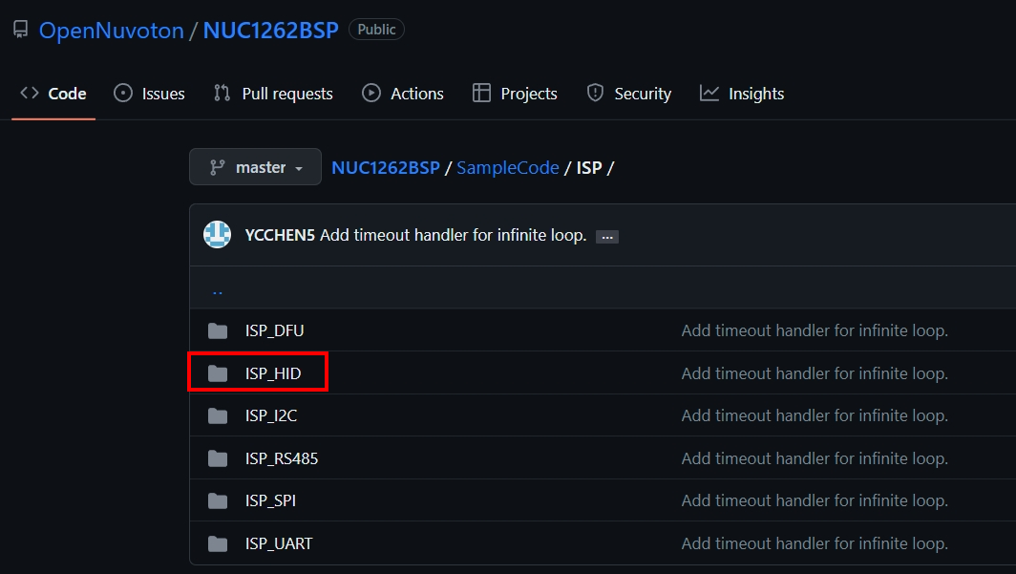

3. 打開程式並執行編譯，可以發現此HID ISP範例進入ISP的方式與先前不同，是透過DetectPin(PD0)下拉的方式來進入，先前介紹的UART為開機300ms接收到ISP command來做判斷，所以測試各種ISP前要先看到進入條件

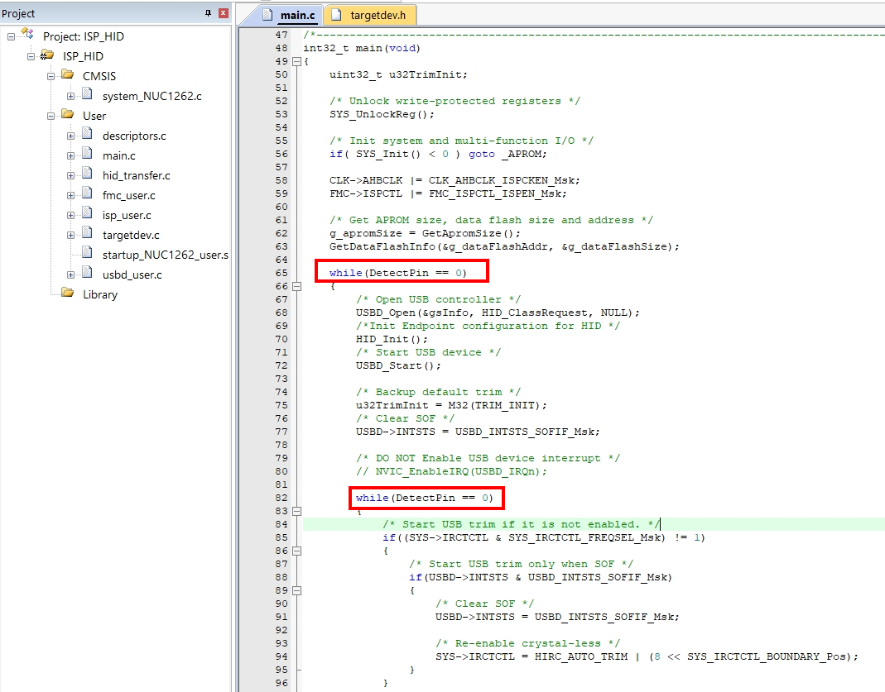

4. 接著打開[ICP promgramming tool](https://www.nuvoton.com/resource-download.jsp?tp_GUID=SW1720200221181328" \t "_blank)，將剛剛編譯好的韌體載入到LDROM，並於Config設置LDROM開機，確認後勾選LDROM及Config即可進行燒錄

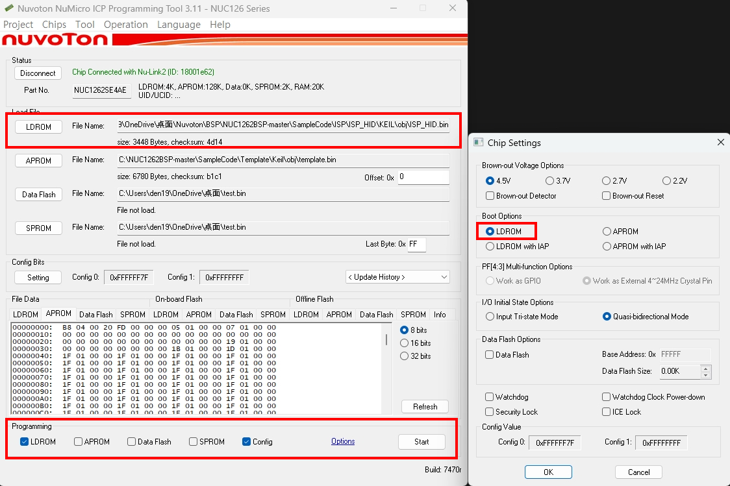

5. 接著須將開發板上另一邊的USB給接上，並將Pin44(PD0)與GND做短路

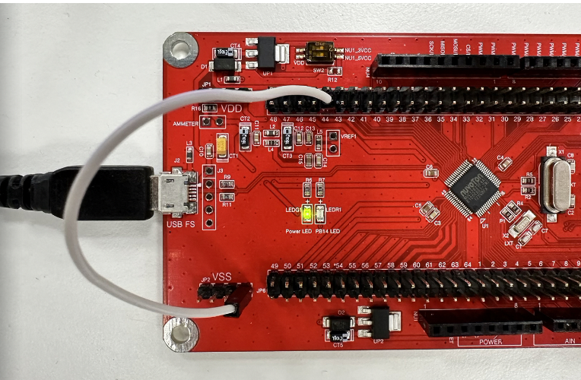

6. 打開ISP programming tool選擇USB並按下連接，確認連接按鈕按下後再按下開發板上的reset按鍵，已確定FW重新執行並進入HID ISP，若無法連接請檢查看看ICP programming tool是不是還連接住

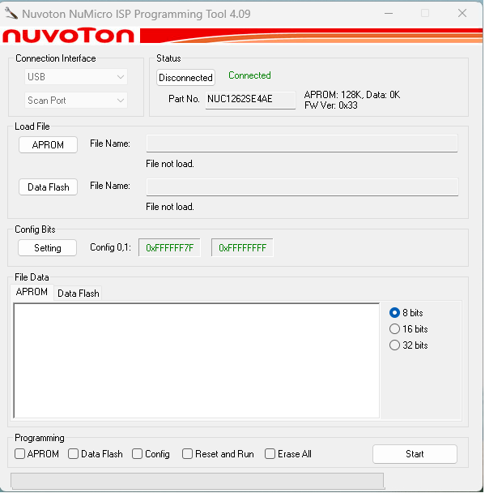

7. 載入一個想燒錄的應用程式於APROM並開始燒錄，

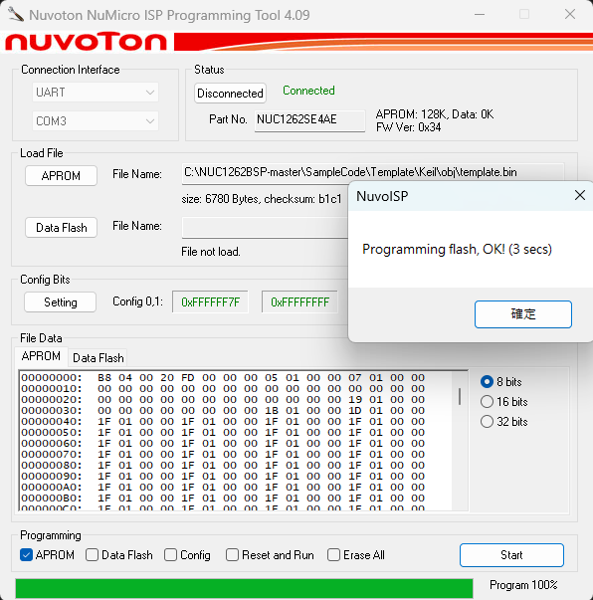

8, 接著我們可以使用ICP programming tool來驗證ISP是否有燒錄成功，將剛剛燒錄的APROM code也載入ICP programming tool，並按下刷新，此時選擇晶片上的APROM，於右邊會顯示資料相符表示燒錄成功

